Министерство образования и молодежной политики Свердловской области

ГАПОУ СО «Екатеринбургский энергетический техникум»

**ИССЛЕДОВАТЕЛЬСКИЙ ПРОЕКТ**

на тему**: «Минералы Урала»**

#### специальность 13.02.03 «Электрические станции, сети и системы»

ИП. 13.02.03. 119-Э

Разработал __________ ___________ Ткач В

дата подпись

Руководитель __________ ___________ Е. И. Арканова

дата подпись

Екатеринбург 2022

Содержание

Введение

1 Урал- уникальный минералогический объект 3

2 Виды минералов и их месторождения 5

3 Исследовательская часть 14

4 Заключение 18

5 Список использованных источников 20

**Введение**

**Цель работы:**

1 Изучить теоретический материал о минералах Урала и их месторождениях.

2 Узнать о том, какое практическое применение они имеют в профессии и жизни человека

3 Составить памятку определения натуральности минералов

**Объект исследования:**

Минералы Урала.

**Проблема исследования:**

Живя на территории Свердловской области и постоянно встречая вокруг огромное количество и разнообразие пород и минералов, студенты зачастую не имеют представление что это такое и проходят мимо, не имея представление об использовании, уникальности и способах применения

**Гипотеза:** Тщательное изучениеминералов и пород Свердловской области и г. Екатеринбурга дает возможность воспитать истинного патриота и прекрасно подготовленного специалиста

**Ожидаемый результат проекта:**

1Памятка потребителя по определению натуральности минералов основанная на изучении их свойств

2 Вовлечение студентов 1 и 2 курса в сбор образцов пород и минералов с целью изучения, и пополнения коллекции вблизи территории техникума (Северный Уктус вблизи горы Волчихи)

**Методы исследования:** исследование свойств минералов, работа со всеми возможными информационными источниками, консультации специалистов геммологов, наблюдение, сравнение, анализ, сбор натуральных объектов

**Урал- уникальный минералогический объект**

Спросите себя- часто ли мы смотрим под ноги. И не только для того чтобы крепко стоять на ногах, но и для поиска красоты и удивительных образцов застывшей красоты природы в виде минералов и горных пород.

Южный Урал — минералогический рай, здесь встречается около полутора тысяч минералов и их разновидностей. Благодаря геологическому строению на восточном склоне сосредоточены запасы разнообразных руд, строительного и горнорудного сырья, облицовочных и поделочных камней, самоцветов.

На Урале найдены почти четверть всех известных в мире минералов. Первый уральский, он же, первый русский минерал, открыт в 1766 г. и был первоначально назван новой красной свинцовой рудой. С 1841 г. этот минерал имеет всем известное имя - крокоит. Год открытий крокоита остаётся одним из самых памятных в истории уральской минералогии. Всего уральская природа дала 102 минеральных вида, большая часть их открыта во второй половине XX в. Как и во всем мире, большая часть уральских минералов, получивших названия в конце XX в., принадлежит к очень редким или даже к экзотическим.

Уральские горы с давних времен привлекают внимание металлургов и рудознатцев своими богатствами. В прежние эпохи на месте Уральских гор простирался Уральский океан. Движение континентальных масс сжало его около 320 млн лет назад и превратило в цепь гор. В их недрах хранились сокровища, рожденные геологическими процессами, протекавшими в глубинах Земли сотни миллионов лет.

Уральские горы сегодня — это не только бесчисленное количество месторождений полезных ископаемых, но и открытая книга, послужившая учебником не одному поколению российских геологов. Месторождения и проявления минералов Урала упоминаются во всех классических и современных учебных изданиях по минералогии, петрографии и месторождениям полезных ископаемых.

Любой новый минерал обязательно проходит экспертизу и утверждение в Международной комиссии по новым минералам и названиям. Во второй половине XX в. в названии семи новых минералов увековечена память об учёных: П.И. Преображенском, Н.В. Свяжине, А.Ф. Бушмакине, В.Н. Авдонине, Б.В. Чеснокове, С.Н. Иванове, Д.С. Штейнберге.

Такие минералы как, преображенскит, свяженит, бушмакинит, авдонит, чесноковит, святославит и дмиштенбергинит, малаховит, торбаковит, подногинит, альбовит, рукавишниковит, кутюхинит, перковаит, афанасьевит- минералы, возникшие не без участия человека, названы в честь преподавателей Уральского горного университета. Это гордость Урала.

Ученые-минералоги, геологи, любители камня, коллекционеры, школьники и студенты, юные геологи занимаются изучением этого необъятного мира камня. Среди них и студенты Екатеринбургского политехникума совместно с преподавателем химии и биологии Аркановой Еленой Ивановной. Которая увлекает студентов «каменной болезнью». Начинается все с игры: Команде выдается 10 образцов уральских минералов и горных пород. Задача команды – определить и назвать образцы, обозначить практическое применение каждого из них в профессии. Есть среди образцов и самоцветы.

Так студенты впервые знакомятся с минералами Урала. Вовлекаются в сбор и изучение минералогических образцов. Материал, собранный на отвале горы Волчиха и территории, техникума- которая также представлена возвышением, тщательно изучался с помощью лупы, ультрафиолетовой лампы и шкалы для измерения твердости. Привлекались для точного определения пород и минералов иногда и геммологи, из ближайших родственников или родителей студентов. Составлены паспорта на минералы и породы коллекции в который вошли- вид и тип породы и минерала, его химический состав, интересные факты о его происхождении и строении. Ошибки конечно еще встречаются, мы активно над ними работаем и устраняем и рады любой помощи.

И коллекция кладовой Энерготехникума увеличилась до 150 великолепных образцов, которые активно используются и в учебной деятельности при обучении студентов профессии и при патриотическом воспитании любви к родному краю.

Также преследуется цель занять свободное время студентов на благо саморазвития и более глубокого изучения дисциплин и спец. предметов, необходимых для формирования компетентностного специалиста, соответствующего требованиям ФГОС

Однако самым ценным достижением этой работы является тот живой огонь любопытства и старательской страсти, который загорелся в глазах студентов с первых дней поиска образцов и не затухает по сей день. Все с нетерпением ждут схода снега и весны, чтобы продолжить работу.

Считаем, что вовлечение в такой практический исследовательский эксперимент обширного круга студентов техникума, способствует и техническому творчеству, - студенты создали экспериментальную установку получения галогенидов солей из минерала Галит.

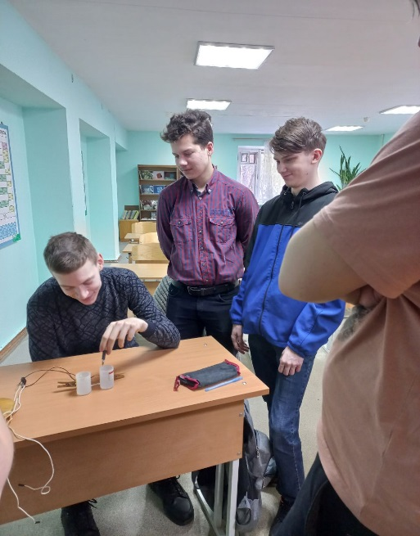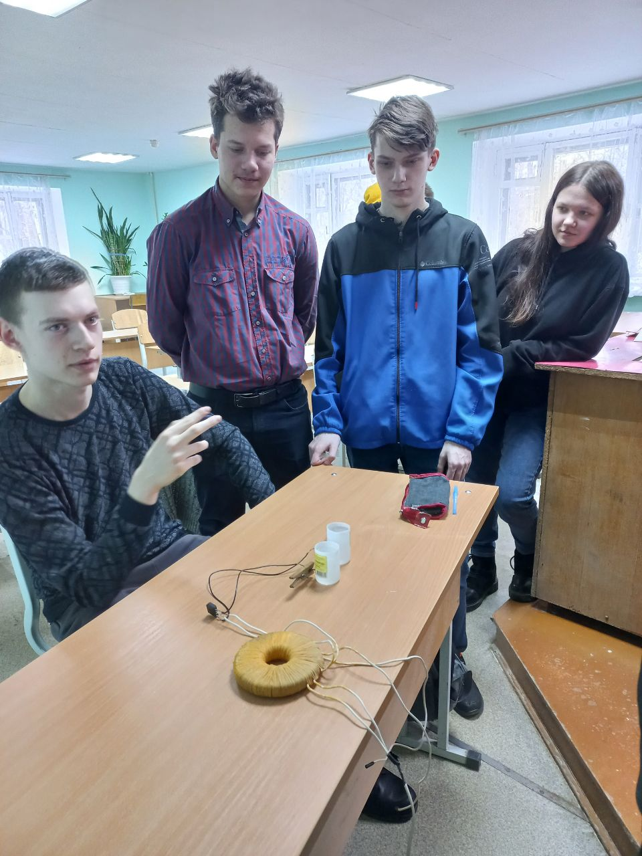

**Виды минералов и их месторождения**

Про Уральские горы, расположенные на западе России, не слышал только глухой. Да и трудно не услышать, когда геологи всего мира просто с ума сходят от этого места. А как иначе, ведь в этом удивительном географическом объекте сокрыто просто колоссальное количество полезных ископаемых. Молчаливые каменные исполины Урала являются настоящими «кормильцами» России, храня в своих породах множество ресурсов. Здесь встречаются рубины, сапфиры, бериллы, аметисты, топазы, турмалины, рубеллиты, аквамарины, морионы, переливт и многие другие ценные камни. Некоторые камни самоцветной полосы Урала считаются лучшими в мире.

В этом кладезе полезных ископаемых добывается великое множество различных видов минералов и самоцветов. Мы попробуем охватить самые известные, востребованные и дорогие камни Урала.

«Царский камень», он же – александрит, является одной из форм хризоберилла. Прозрачный, но не белый. Чаще всего – сине-зеленый. Обладающий физическим свойством менять свой оттенок на свету, александрит порой ценится так же, как рубины или алмазы. Название камня произошло от имени российского императора, Александра Второго, которому подарили образец данного камня на шестнадцатый день рождения. В народе камню предписывают лечебные свойства, а также некие провидческие способности (предостерегает от бед, темнеет в случае потери близкого человека).

Также на Урале добывается малахит. Этот непрозрачный минерал со всеми оттенками зеленого, а также красивыми прожилками издавна служит как ювелирным украшением, так и поделочным камнем. Предметы посуды, элементы декора, сувениры – вариантов очень много. А наши предки считали его к тому же сильным лечебным талисманом и символом, оберегающим детей.

Существует такой стиль оформления, который называется «малахитовая мозаика». Суть метода заключается в разбивании малахита на множество тонких пластинок. Таким образом создаются «каменные паззлы». Затем, этим малахитом оклеивают все, что угодно: вазы, колонны в доме, стены и т.д. Швы между «паззлами» при таком виде декора практически не видны, что создает целостную, прекрасную малахитовую «картину».

Если вы посмотрите в интернете, какие изумруды выбирать для себя или кому-нибудь в подарок, почти наверняка прочтете – уральские! Изумруды с «самоцветной полосы Урала» считаются одними из самых лучших, отличаются чистотой камня и довольно крупными размерами.

Сам по себе изумруд – это берилл прозрачной структуры. Все оттенки зеленого ему придают оксиды ванадия или хрома.

Бытует поверье, что изумруды нормализуют артериальное давление, лечат больные суставы, избавляют от болей в голове, а также могут очищать воду, как настоящее антибактериальное средство.

Еще среди уральских минералов так же часто, как изумруды, можно встретить топазы. Одно из самых популярных уральских месторождений топаза – Ильменское. Эти камни начали добывать в России еще с восемнадцатого века. В основе своей химической формулы топаз содержит силикат алюминия. Цветовая гамма топазов весьма разнится: от редкого красноватого, до оранжевого, желтого, голубого и даже прозрачного. Есть информация, что топазы ценили даже первобытные люди, так как на их местах обитания археологи находят поделки из этого камня

С точки зрения мистики топаз – это камень, наделяющий общительностью, оптимизмом, душевной чистотой, просвещением. Голубые топазы моряки брали с собой в рейсы, дабы путешествие по морю прошло спокойно. Жаждущие взаимной любви молодые люди носили розовые топазы.

Аметисты, добытые на территории южного Урала, признаны мировыми лидерами. Почему-то те образцы, которые были добыты в любой другой точке земного шара, теряют свою цветовую насыщенность при искусственном свете. С уральскими аметистами этого не случается.

Аметист – это кварц пурпурного цвета. Цвет ему предает концентрация атомов железа в веществе. Данный вид минералов весьма чувствителен не только к воздействию света, но и к теплу. Если нагреть его до 200 градусов по Цельсию, он побледнеет и не вернет цвет, пока не остынет. При 300-500 градусах камень потеряет свой цвет навсегда. Помочь сможет только радиоактивное облучение. После 600 градусов аметист становится цитрином.

С точки зрения мистики топаз – это камень, наделяющий общительностью, оптимизмом, душевной чистотой, просвещением. Голубые топазы моряки брали с собой в рейсы, дабы путешествие по морю прошло спокойно. Жаждущие взаимной любви молодые люди носили розовые топазы.

Аметисты, добытые на территории южного Урала, признаны мировыми лидерами. Почему-то те образцы, которые были добыты в любой другой точке земного шара, теряют свою цветовую насыщенность при искусственном свете. С уральскими аметистами этого не случается.

Аметист – это кварц пурпурного цвета. Цвет ему предает концентрация атомов железа в веществе. Данный вид минералов весьма чувствителен не только к воздействию света, но и к теплу. Если нагреть его до 200 градусов по Цельсию, он побледнеет и не вернет цвет, пока не остынет. При 300-500 градусах камень потеряет свой цвет навсегда. Помочь сможет только радиоактивное облучение. После 600 градусов аметист становится цитрином.

На Урале выделяют несколько зон от Полярного Урала на севере до Южного вблизи государственной границы. Наиболее изучены Средний и Южный Урал.

Самые известные месторождения Среднего Урала – Качканарское, Гороблагодатское, Красноуральское, Березовское, Верхнекамское. Здесь до 2010 года добывали алмазы.

Составим список главных полезных ископаемых и минералов, указав в скобках основные месторождения:

руды различных металлов – железо (Качканарская группа, Магнитогорское, Гороблагодатское), хром (Кемпирсайское), медь (Красноуральская группа, Дегтярское, Сибайское), никель (Ржевское), золото (Березовское), платина (Исовское), алюминий (Северо-Уральский район);

каменный и бурый уголь (Челябинский буроугольный бассейн);

нефть и газ (Оренбургское);

пищевая и калийная соли (Верхнекамский бассейн);

асбест (Баженовское).

Изумруды и александриты (п.Малышево)

**Исследовательская часть**

Состояла из 7 этапов:

1 Экспериментальная игра: «Узнай минерал»

2 Выход на объекты исследования с целью поиска минералов и пород

3Определение пород и минералов, изучение образцов, приглашение специалистов, консультации и эксперименты

4 Составление паспорта на образец с полным описанием его основных характеристик

5 Изготовление боксов под коллекцию с привлечением средств техникума

6 Оформление коллекции и работа выставки образцов

7 Составление памятки потребителям ювелирных изделий на проверку натуральности камней в домашних условиях

**Результатом нашей работы стало:**

-знакомство с минералами и породами Урала

-изготовление паспортов на минералы и породы,

-обширная коллекция минералов и пород при активной работе выставки минералов «Кладовая политехникума» на пользу студентов техникума

-экспериментальная установка по получению галогенидов из Галита

-знакомство с интересными людьми и расширение кругозора

**Пример паспортов:**

|  |  |  |
| --- | --- | --- |
| **Малахит**  Минерал (Карбонаты)  Ф-ла Cu2CO3(OH)2  Факты  - Состоит из 71,9 % CuO оксид меди (Cu 57 %),  19,9 % CO2 углекислоты и 8,2 % H2O воды[4].  - При нагревании в колбе выделяет воду,  углекислый газ и становится чёрным. | **Пирит**  Минерал (дисульфид железа)  Ф-ла FeS2  Факты  - Пирит является сырьём для получения серной кислоты, серы и железного купороса, но в последнее  время редко используется для этих целей.  -Греческое название *«камень, высекающий огонь»* | **Палыгорскит**  Минерал (силикат)  Ф-ла Mg5(Si4O10)2(OH)2(H2O)4·4(H2O)  Факты  - Кристаллическая структура минерала —  промежуточный тип между ленточными  и слоистыми силикатами.  Строение агрегатов минерала —  спутанно-волокнистое и кожистое, встречаются в  виде корок. Плотность: 2000—2300 кг/м³. |
| **Магнезит**  Минерал (Карбонаты)  Ф-ла MgСO3  Факты  -С разбавленными кислотами магнезит реагирует  без вскипания, чем отличается от похожего на него  кальцита.  Реакция с HCl только в порошке при нагревании. | **Апатит**  Минерал (фосфаты)  Ф-лa NaAlSi3O8  Факты  - Часто встречается в виде от призматических до  игольчатых кристаллов, реже отмечаются  короткостолбчатые или таблитчатые кристаллы | **Яшма**  Минерал (Кварц, халцедон, эпидот, актинолит……)  Ф-ла Fe3O₄  Факты  - Человек познакомился с яшмой ещё во времена  палеолита и наряду с кремнием и нефритом использовал  её для изготовления инструментов и орудий труда. |

**Наша выставка (выставлены не все экспонаты):**

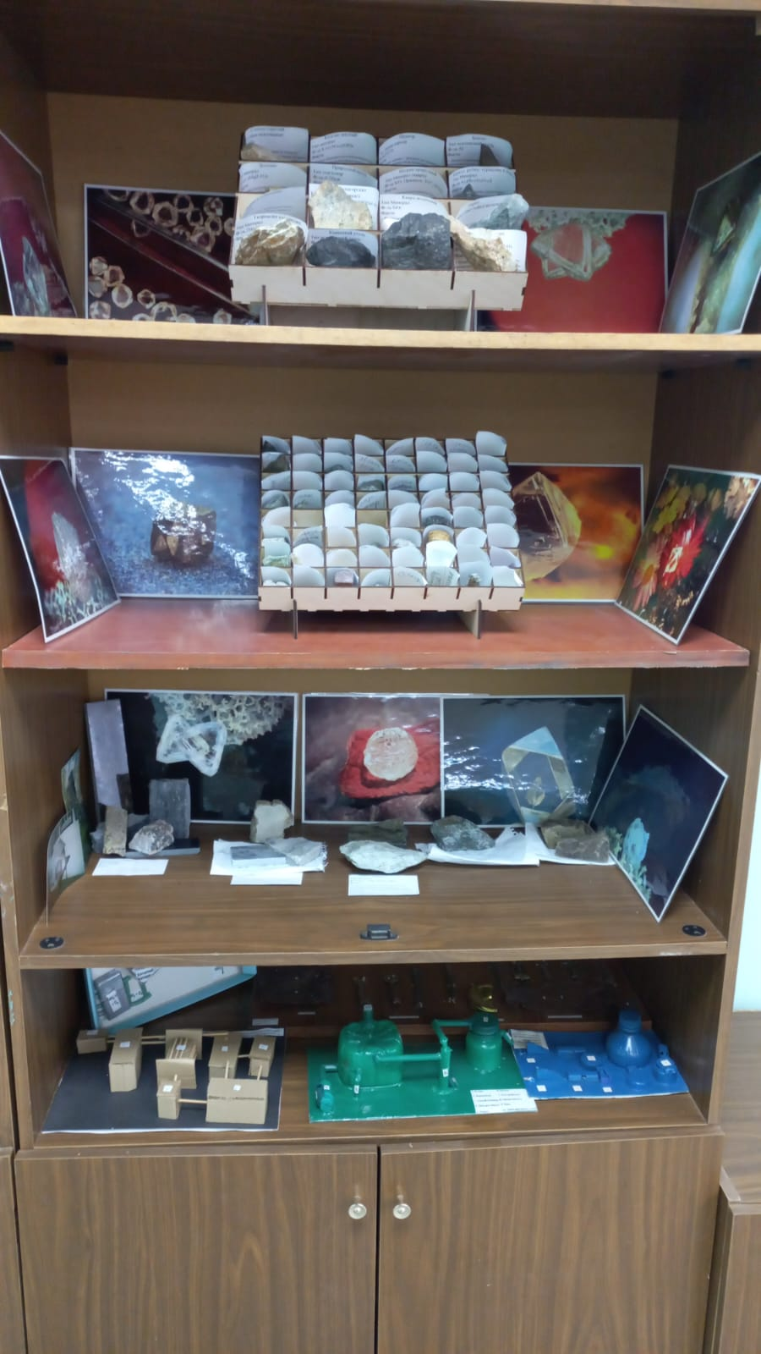

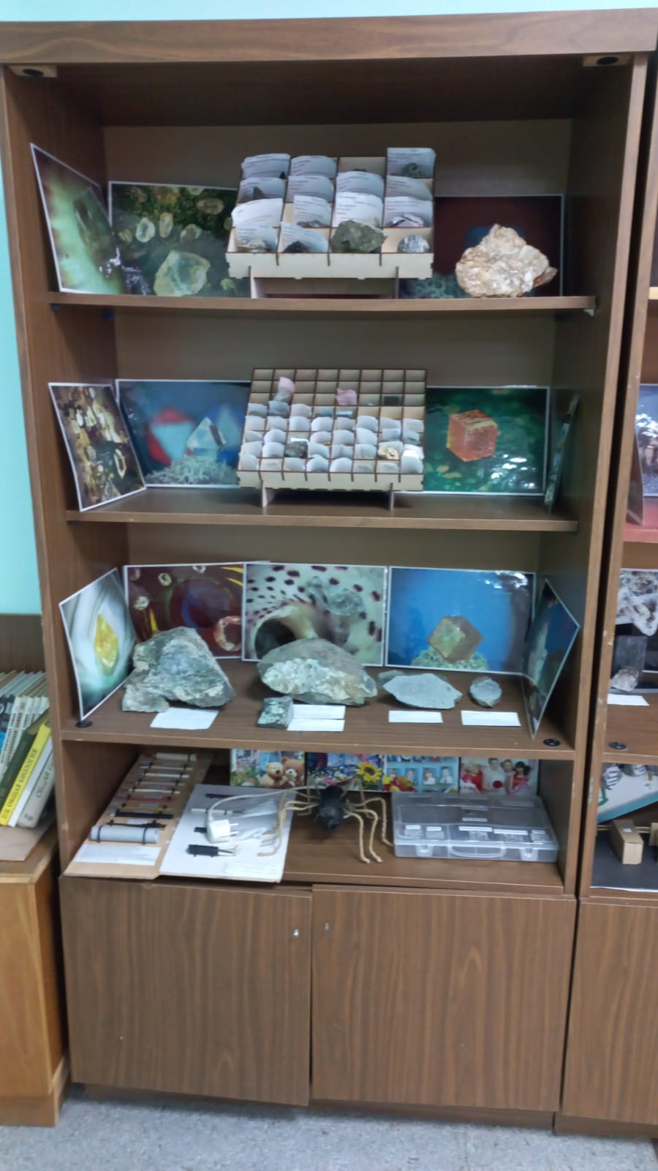

Территория на которой проходил сбор образцов коллекции:

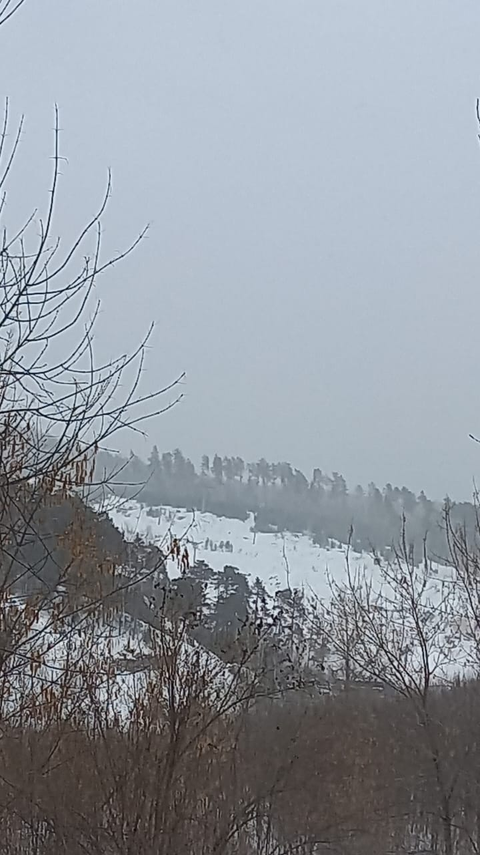

Несколько любопытных образцов нашей коллекции:

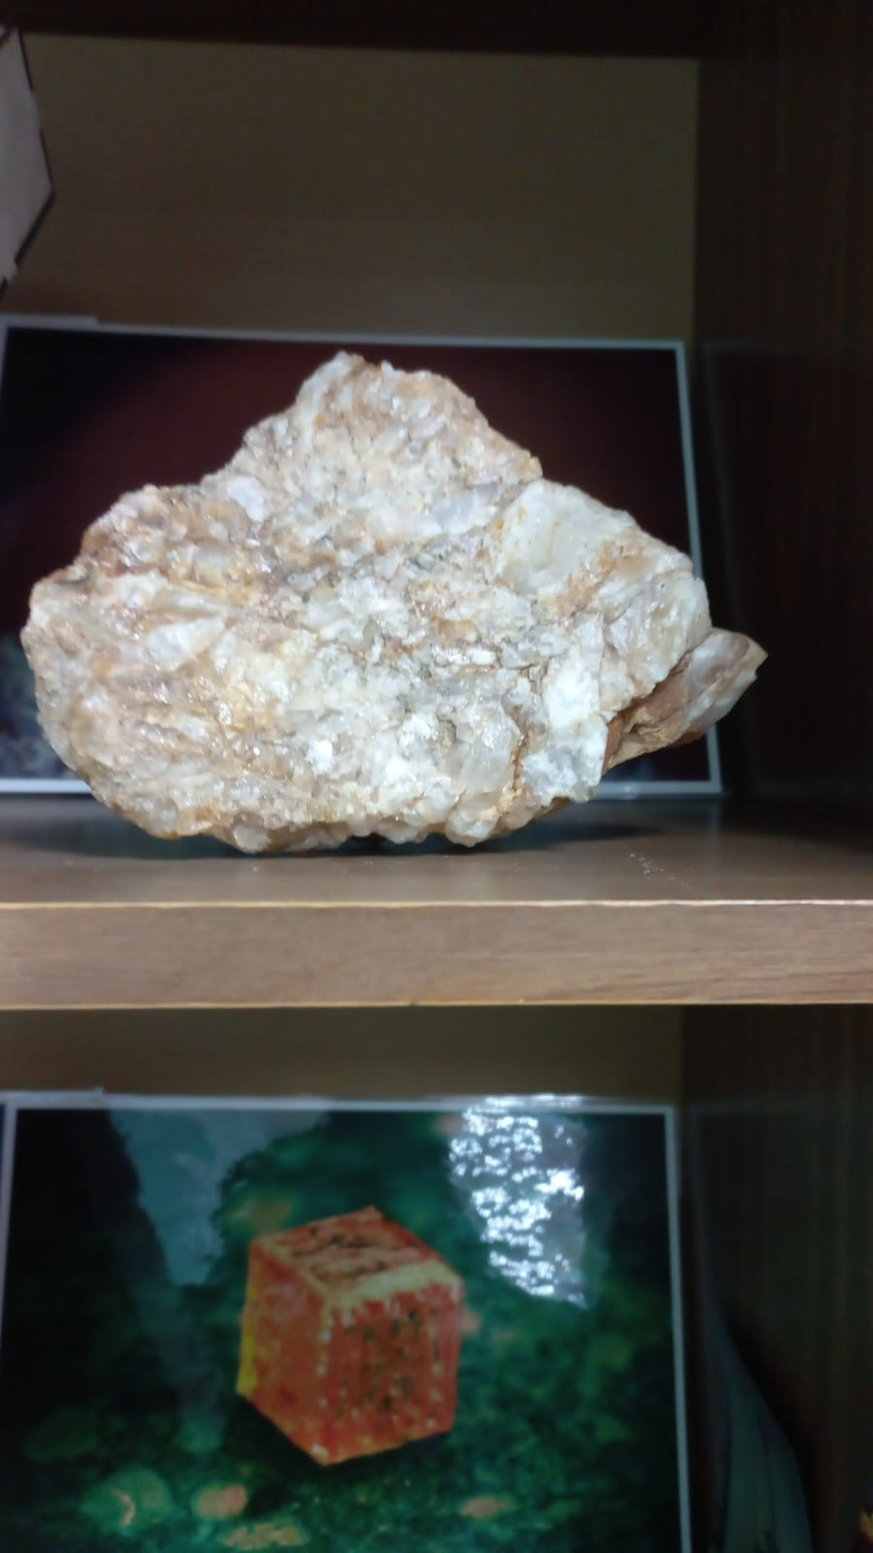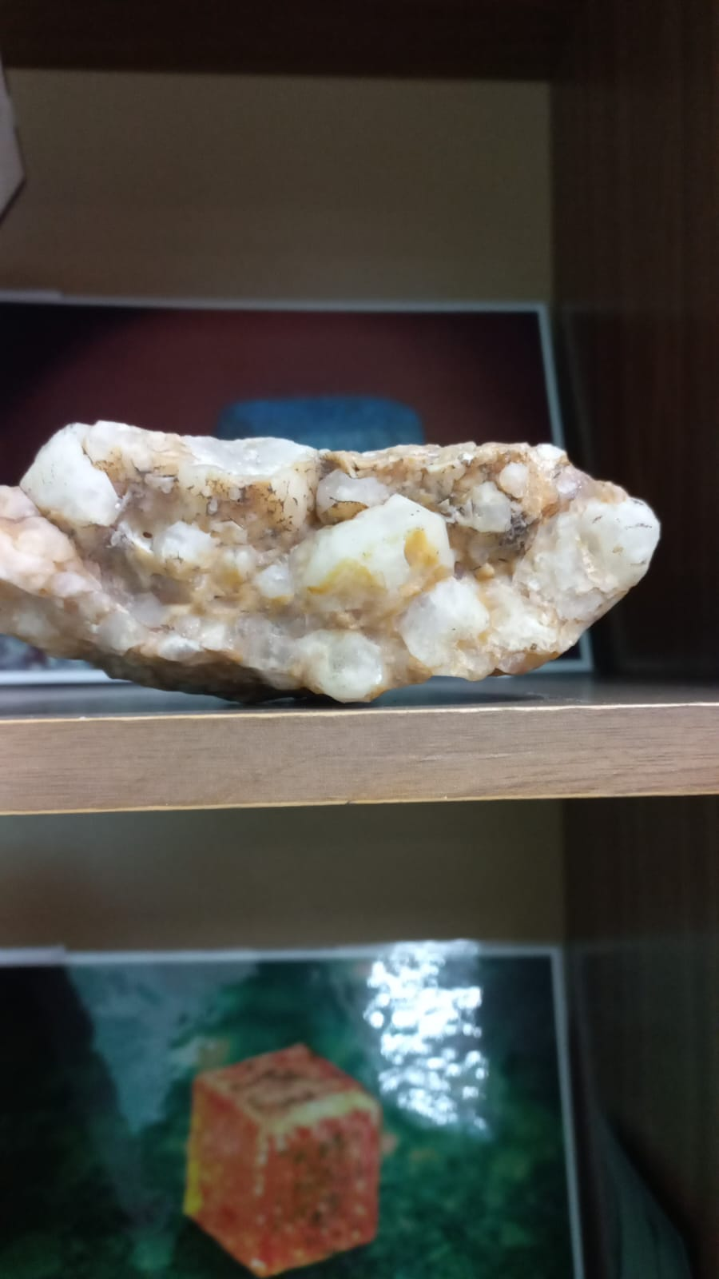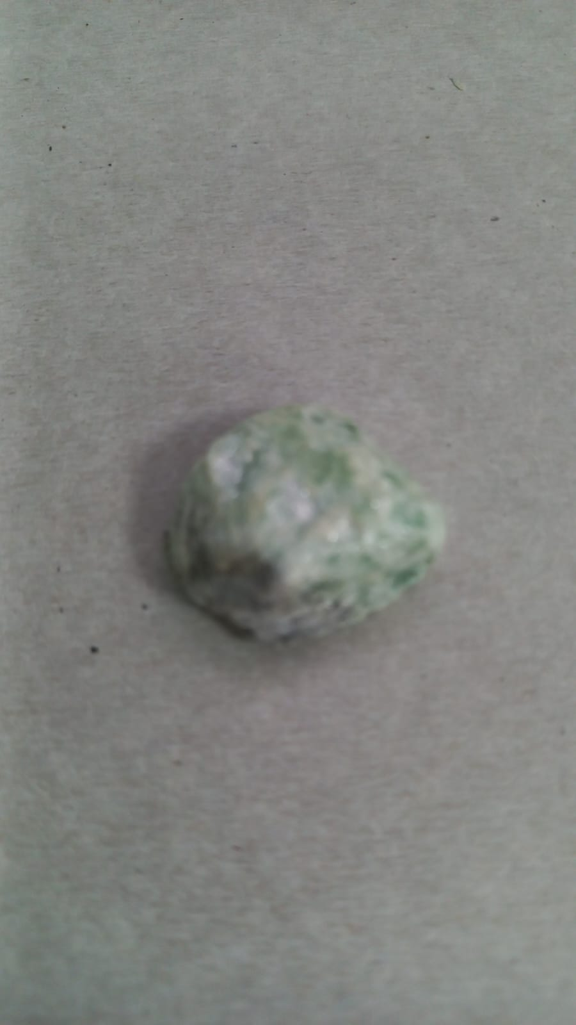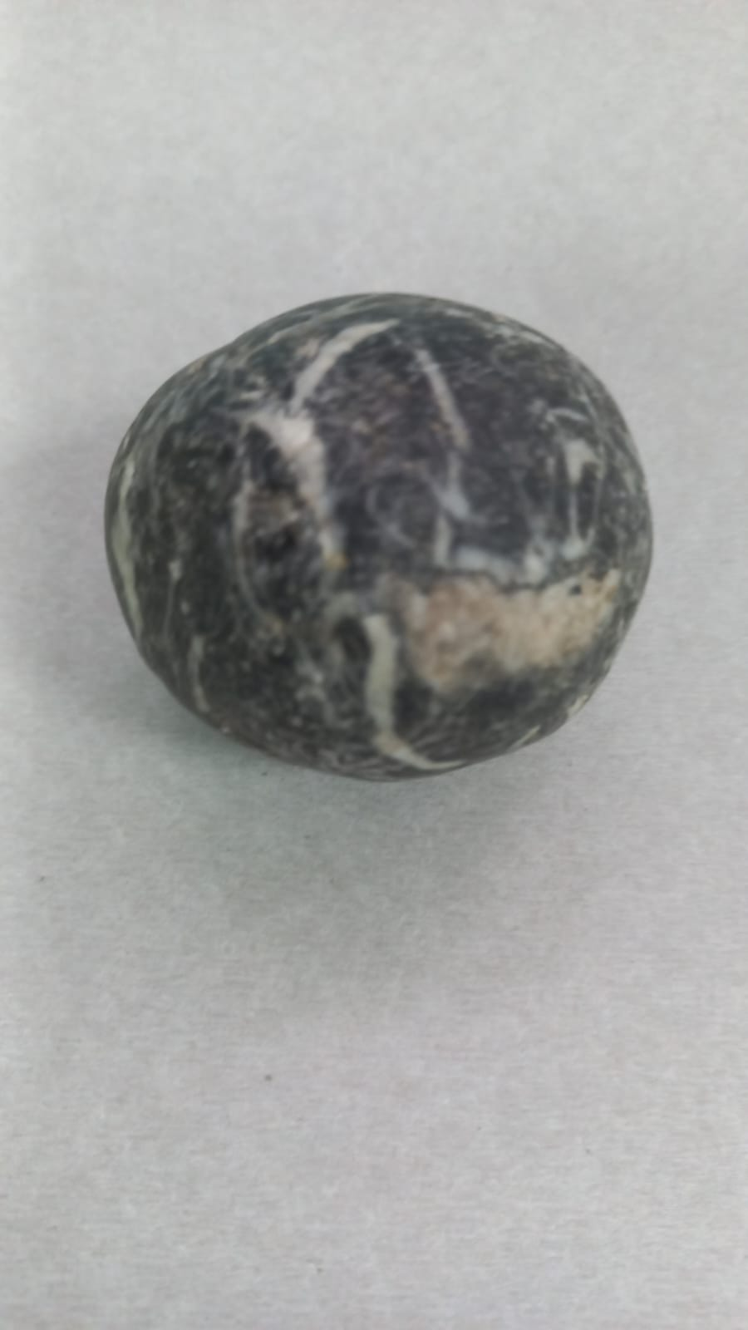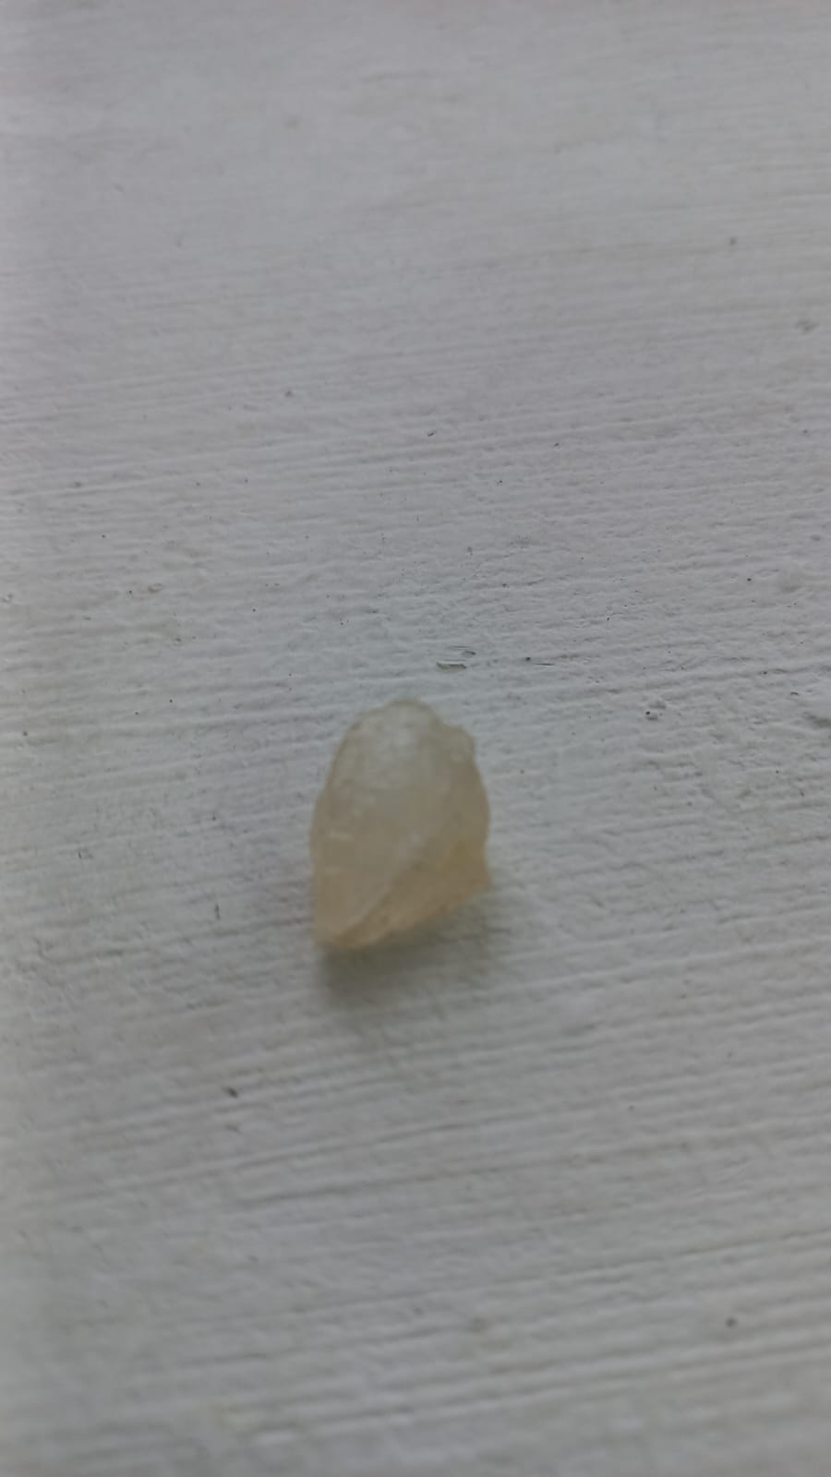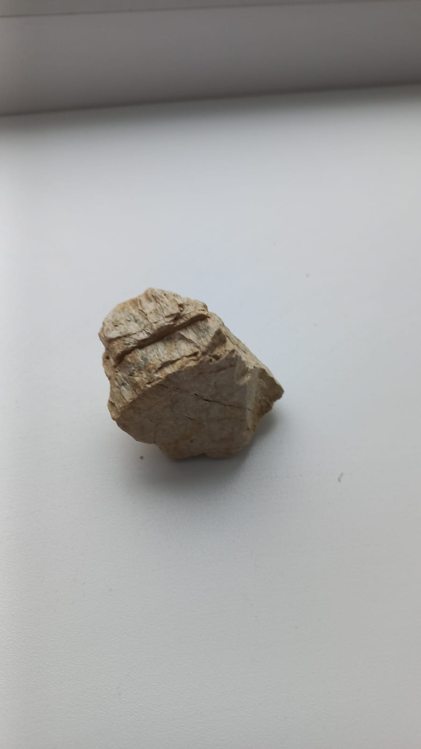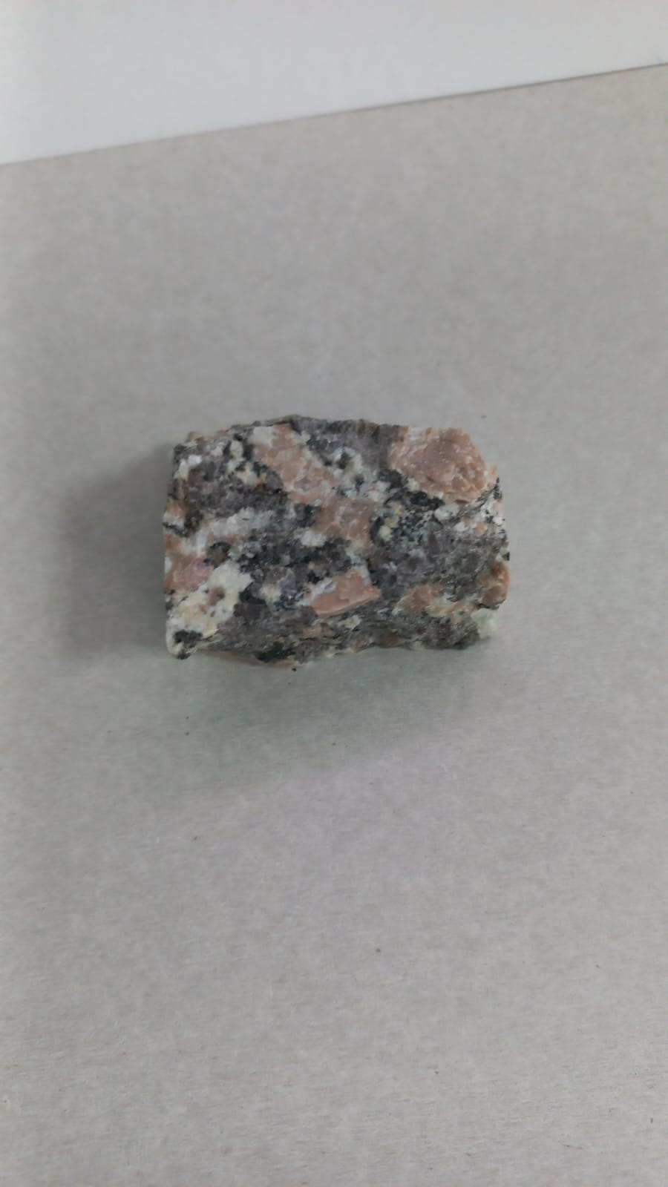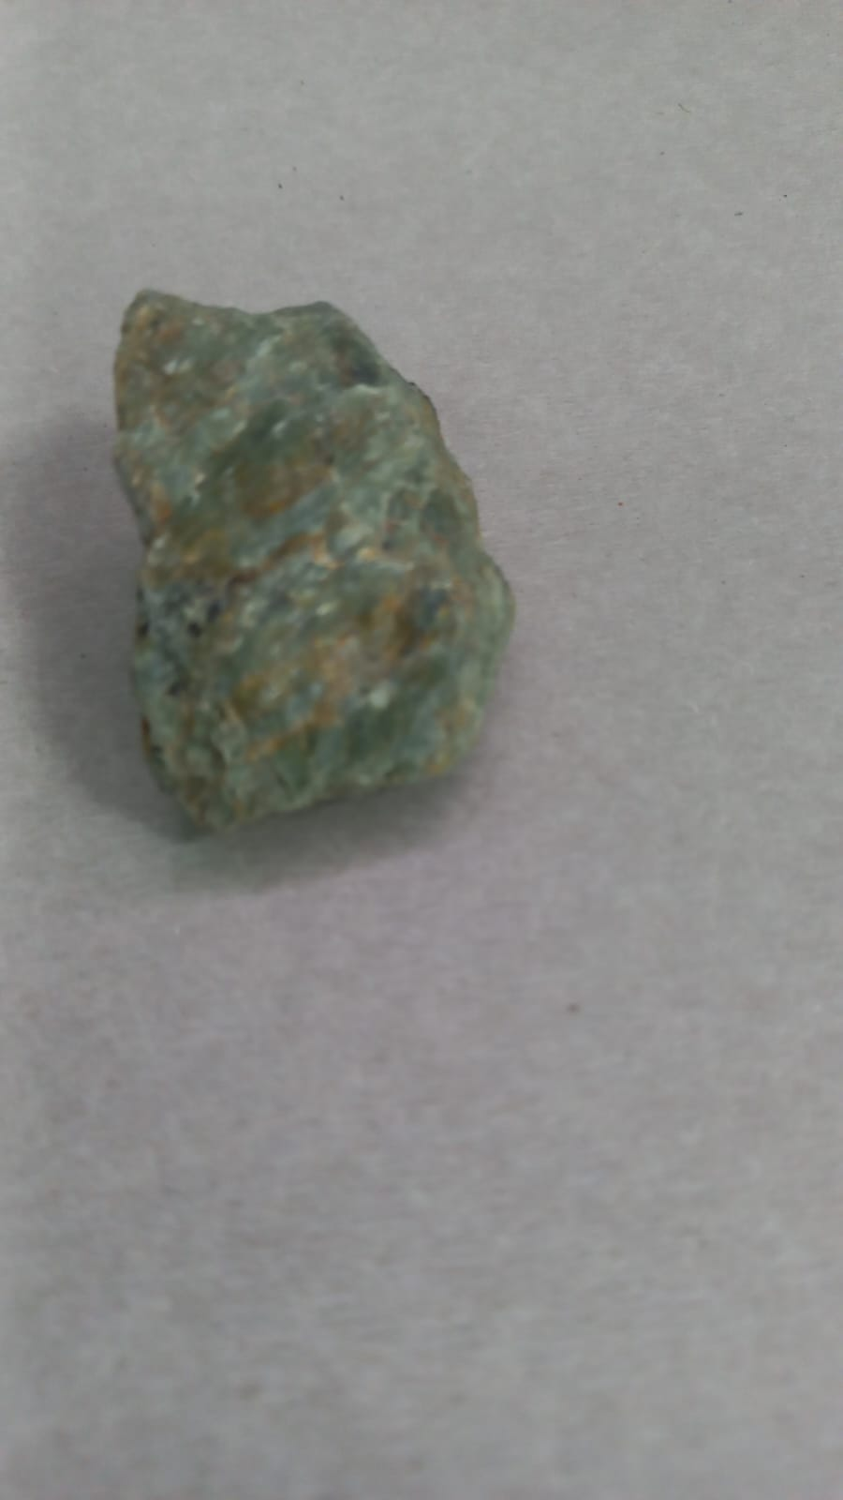

Список использованных источников